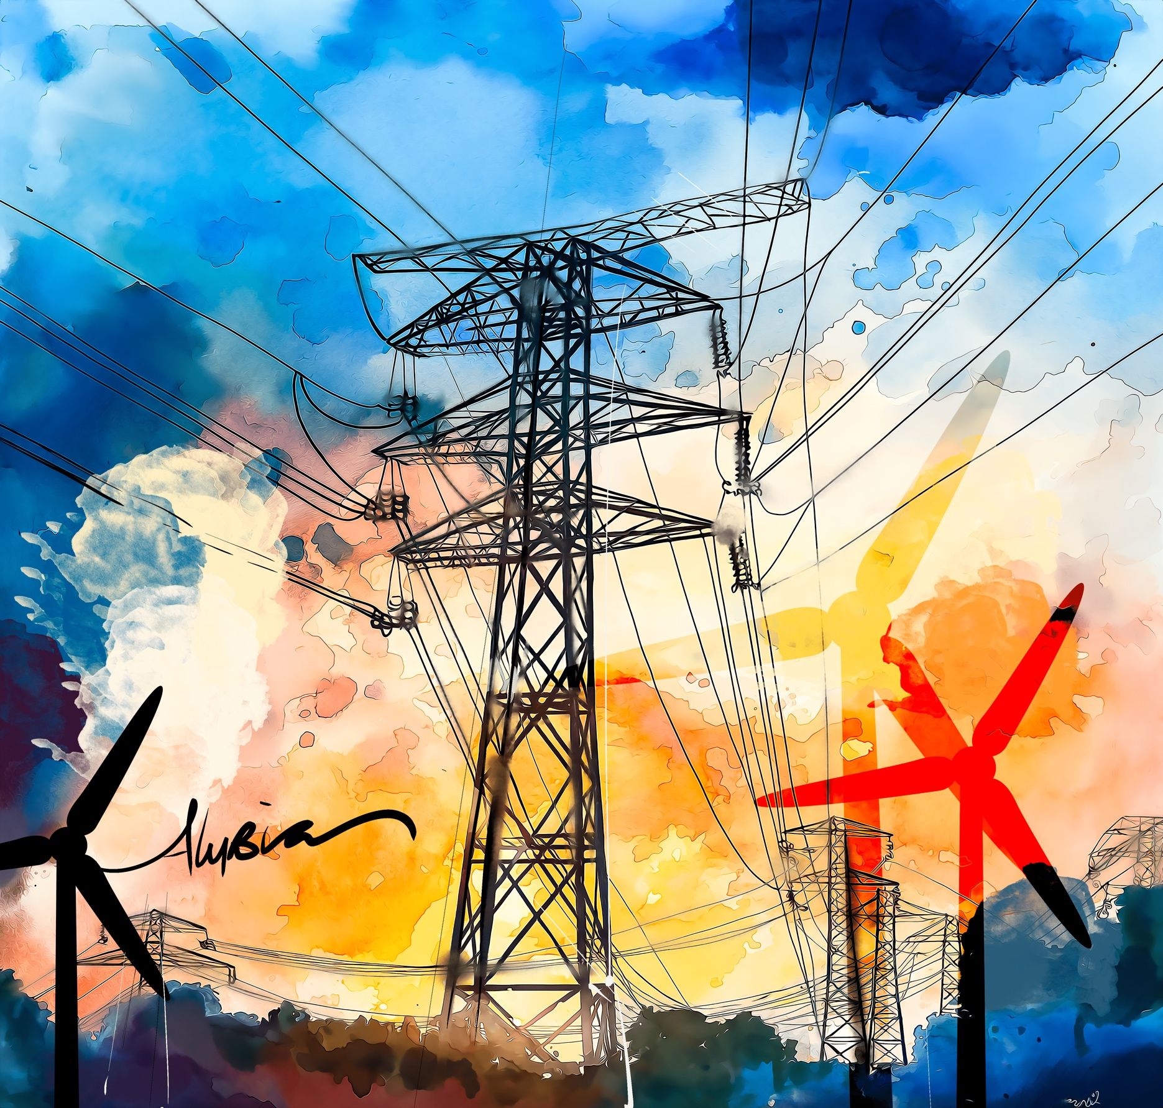

ROW Energy
dd/mm/2026

CO-xxxxx-26
Dirigida a: xxxx – xxxx – xxxxxx

¿Quiénes somos?
ROW Energy es una empresa especializada en ofrecer soluciones integrales para el ahorro y gestión de la energía, entre sus servicios se encuentra el desarrollo de proyectos de generación y la consultoría y gestoría con los órganos operadores y reguladores del sector energético en México para la interconexión y conexión de Centrales Eléctricas y Centros de Carga a las Redes Generales de Distribución y Red Nacional de Transmisión.
Contamos con un equipo de profesionistas especializados en la industria eléctrica mexicana, con los conocimientos y la formación necesaria para realizar con eficacia y eficiencia las actividades necesarias para cumplir eficazmente con el objetivo general de los proyectos.
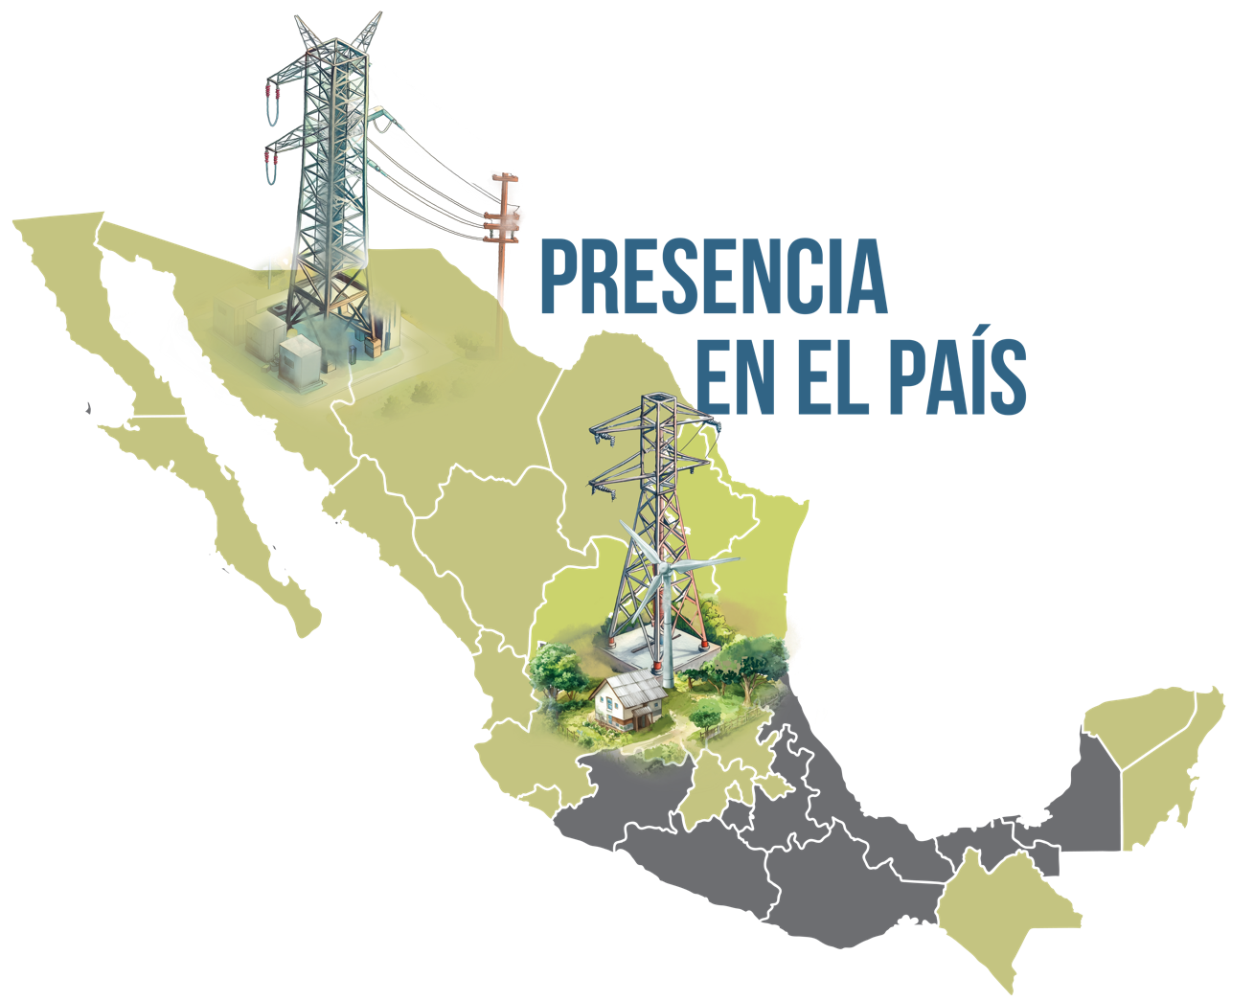
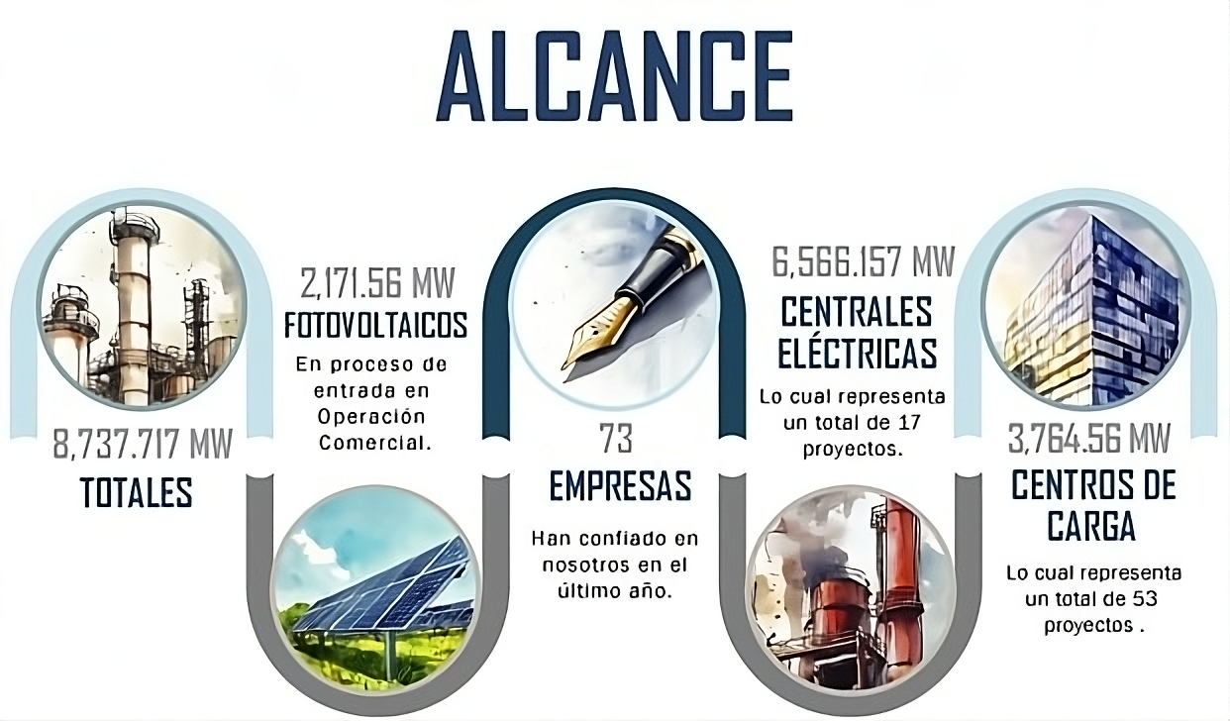

Propuesta Técnica

Permiso de Generación Eléctrica ante la “CNE//SENER” para la planta
Servicio integral que abarca todas las etapas necesarias para obtener el permiso de generación eléctrica ante la Comisión Nacional de Energía (CNE), conforme a la Ley de la Industria Eléctrica, la Ley de Órganos Reguladores Coordinados en Materia Energética y las disposiciones administrativas aplicables.
Este servicio incluye:
- Pre-registro ante la Oficialía de Partes Electrónicas (OPE) de la CNE para habilitar el acceso a la plataforma de trámites.
- Asesoría para la modificación del objeto social de la empresa y alta de actividades económicas ante el SAT, conforme al Artículo 41 de la Ley de Órganos Reguladores Coordinados.
- Análisis, integración y validación del expediente completo, cumpliendo con los requisitos legales, técnicos, corporativos y financieros exigidos por la CNE.
- Recolección y revisión de documentos corporativos, incluyendo acta constitutiva, poderes notariales, estructura accionaria y relación entre socios.
- Elaboración y presentación del formato de solicitud oficial, con sus respectivos anexos obligatorios.
- Integración del plan de negocios y programa de obras, con proyecciones financieras, inversión, flujos, tasa interna de retorno y cronograma detallado del proyecto.
- Asesoramiento y guía de la preparación de la descripción técnica del proyecto, incluyendo:
  - Ubicación georreferenciada en archivo .kmz
  - Tipo de tecnología y capacidad instalada (CA y CD)
  - Estimaciones de producción
  - Diagramas unifilares y eléctricos
  - Clasificación del proyecto (abasto aislado, interconectado, etc.)
- Coordinación de requisitos complementarios, como evaluación de impacto social, estudio de interconexión emitido por CENACE, permisos relacionados, entre otros(Elaboración de MIA, EVIS y DTIA no incluida).
- Asesoría para acreditar la capacidad técnica, legal y financiera, incluyendo soporte documental, historial del solicitante, cartas de intención con proveedores o constructores, y estados financieros auditados.
- Acompañamiento en la elaboración de cartas compromiso y declaraciones bajo protesta de decir verdad, conforme a la normatividad aplicable.
- Seguimiento puntual del trámite ante la CNE, hasta la emisión del folio de recepción y retroalimentación de observaciones si las hubiera.

Estudio Indicativo, lo cual contempla las siguientes actividades:
Gestión para el cumplimiento de los siguientes puntos:
- Análisis de viabilidad para identificar las posibles opciones de interconexión de forma individual o agrupada a la RNT y presentación de resultados al cliente.
- Desarrollar una reunión inicial para la presentación del proyecto con CENACE y exponer las opciones de conexión de forma individual y agrupada.
- Elaboración o revisión del Anexo IV del Manual para la Interconexión y Conexión, el cual incluye:
  - Diagrama geográfico.
  - Diagrama unifilar.
  - Diagrama detallado.
  - Características de la carga instalada.
  - Perfiles de carga.
  - Características de los transformadores.
  - Características de la línea de conexión.
  - Características de los circuitos de media tensión.
  - Información de calidad de la potencia.
  - Carta de uso de modelos genéricos.
- Registro de cuenta en el SIASIC.
- Integrar y enviar la información al CENACE (por SIASIC) para la elaboración del estudio de interconexión.
- Gestión de pagos para los estudios por SIASIC.
- Atender requerimientos adicionales de información por parte del CENACE para la aceptación y elaboración de los estudios, con la finalidad de y no tener desechos de la solicitud de conexión. Seguimiento al proceso de estudios de conexión con la finalidad de minimizar los tiempos de respuesta por parte del CENACE.
- Aplicación de la normativa definida en el Manual para la Interconexión de Centrales Eléctricas y Centros de Carga a lo largo del proceso de Estudios.
- Realizar trámites, consultas, aclaraciones, actos y diligencias con el CENACE a nombre de la empresa Solicitante, asociadas al proceso de estudios de interconexión.
- Participación en las reuniones con el CENACE.
- Solicitud de reuniones o llamadas con el CENACE de forma inmediata.
- Gestiones con CENACE Nacional o dependencias de gobierno en caso de requerirse apoyo adicional brindado por la Gerencia de Control Regional.
- Participación en reuniones con el Solicitante para presentar avances y resultados.

Estudio de impacto, lo cual contempla las siguientes actividades:
- Elaboración o revisión del Anexo IV del Manual para la Interconexión y Conexión, el cual incluye:
        - Diagrama geográfico.
        - Diagrama unifilar simplificado.
        - Diagrama detallado.
        - Características de la central.
        - Perfiles de generación.
        - Características de los transformadores.
        - Características de la línea de conexión.
        - Características de los circuitos de media tensión.
        - Información de calidad de la potencia.
        - Carta de uso de modelos genéricos.
        - Elementos de compensación.
        - Gestión para la elaboración del anexo IIIB del manual de Interconexión de Centrales eléctricas.
- Aplicación de la normativa definida en el Manual para la Interconexión de Centrales Eléctricas y Centros de Carga a lo largo del proceso de Estudios, para el cumplimiento de los requerimientos establecidos en el manual.
- Integrar y enviar la información al CENACE (por SIASIC) para la elaboración del estudio de interconexión.
- Gestión de pagos para los estudios por SIASIC.
- Atender requerimientos de información del CENACE para aceptar y elaborar los estudios, y no se desechos de la solicitud de interconexión.
- Seguimiento al proceso de estudios de interconexión para minimizar los tiempos de respuesta por parte del CENACE.
- Realizar trámites, consultas, aclaraciones, actos y diligencias con el CENACE a nombre de la empresa Solicitante, asociadas al proceso de estudios de interconexión.
- Participación en las reuniones con el CENACE.
- Solicitud de reuniones o llamadas con el CENACE de forma inmediata.
- Gestiones con CENACE Nacional o dependencias de gobierno si se requiere apoyo adicional al de la Gerencia de Control Regional.
- Participación en reuniones con el solicitante para revisar los avances y resultados.
Adicional a lo anterior, ROW Energy dará seguimiento a:
- Cualquier solicitud de reembolso que el Solicitante tenga en trámite.

Estudio de instalaciones, lo cual contempla las siguientes actividades:
- Elaborar, integrar y enviar la información al CENACE (por SIASIC) para la elaboración del estudio.
- Gestión de pagos para los estudios por SIASIC.
- Atender requerimientos de información del CENACE para aceptar y elaborar los estudios.
- Seguimiento al proceso de estudios de conexión para minimizar los tiempos de respuesta por parte del CENACE.
- Aplicación de la normativa definida en el Manual para la Interconexión de Centrales Eléctricas y Centros de Carga a lo largo del proceso de Estudios. Para el cumplimiento de los requerimientos establecidos en el manual.
- Realizar trámites, consultas, aclaraciones, y diligencias con el CENACE a nombre de la empresa Solicitante, asociadas al proceso de estudios de conexión.
- Participación en las reuniones con el CENACE.
- Solicitud de reuniones o llamadas con el CENACE de forma inmediata.
- Gestiones con CENACE Nacional o dependencias de gobierno si se requiere apoyo adicional al de la Gerencia de Control Regional.
- Participación en reuniones con el Solicitante para presentar avances y resultados.

Solicitud y formalización del contrato de interconexión con CFE
- Integrar la información requerida por el CENACE para la solicitud del contrato de interconexión a través del SIASIC.
- Enviar por SIASIC la solicitud de Contrato de Interconexión para su revisión y aceptación.
- Atender requerimientos adicionales de información por parte del CENACE para la aceptación de la solicitud del contrato de interconexión, con la finalidad de evitar incumplimientos y desechos.
- Seguimiento al proceso de instrucción de formalización del contrato de interconexión, de CENACE hacia CFE con la finalidad de minimizar los tiempos para firma del contrato.
- Coordinación con CFE para la integración de los anexos del Contrato de Interconexión
- Atender requerimientos adicionales de información por parte de CFE para la firma del contrato de interconexión.
- Informes semanales de los avances del proceso.

Requerimiento para la puesta en servicio antes del periodo de pruebas:
- Gestión de para la entrega de los requerimientos de puesta en servicio al CENACE, en base a lo solicitado en el Procedimiento de Operación para de Declaración de Entrada en Operación Comercial de Centrales Eléctricas y Centros de Carga (Anexo I del POC).
- En caso de ser necesario, realizar solicitudes de modificaciones de fecha, con el objeto de mantener la vigencia del Contrato de Interconexión, hasta que la central eléctrica entre en operación.
- Gestiones con una entidad especializada para verificar el estatus de la infraestructura existente de comunicaciones en la Subestación de la Central Eléctrica y en la Subestación de Interconexión, con el objeto de identificar la necesidad de adquisición de infraestructura de comunicaciones o medición y cumplir en tiempo con los lineamientos del Manual de Tecnologías de la Información y Comunicaciones, así como el Manual de Liquidaciones (La unidad de Verificación se cotizará por aparte).
- Gestión ante el CENACE para la tramitación de la nomenclatura de la Central Eléctrica en base al diagrama unifilar proporcionado por el cliente.
- Gestión ante el CENACE del Procedimiento de Interacción Operativa.
- Apoyo para la contratación y obtención del dictamen de verificación por una unidad de inspección acreditada por la CNE (La unidad de inspección de instalaciones eléctricas se cotizará por aparte).
- Reuniones de seguimiento a la puesta en servicio con el CENACE.
- Entrega de los requerimientos de Registro y Acreditación de la central eléctrica en la modalidad correspondiente.
- Gestiones con el Representante del MEM.
- Asesoría y gestión para la identificación de las necesidades de infraestructura de Tecnologías de Información y Comunicaciones (TIC), con base en la normatividad vigente aplicable (Código de Red, Manual de TIC y Manual de Liquidaciones).
- Presentación de propuestas de carriers de comunicaciones para dar cumplimiento al Manual de TIC.
- Coordinar la capacitación del personal operativo de la central eléctrica en el curso Manual Regulatorio de Coordinación Operativa del Código de Red.
- Realizar el alta de la Central Eléctrica en el sistema SIASAM y solicitudes de registros para inicio del periodo de pruebas de la central eléctrica.
- Capacitar al personal operativo de la planta para el envío al CENACE del pronóstico de generación a 10 días en adelanto.
- Integrar el Anexo III y Anexo IV del Manual para la Interconexión y Conexión de Centrales Eléctricas y Centros de Carga.
- Solicitar por escrito al CENACE el inicio del Periodo de Pruebas de la central eléctrica.
- Atender requerimientos adicionales de información por parte de CENACE para para el cumplimiento de los requerimientos de puesta en servicio e inicio del periodo de pruebas.
- Informes semanales de los avances del proceso de interconexión.

Gestión, Integración y Elaboración de Base de Datos y Alta en SAPPSE:
- Se gestionará, Integrará y Elaborará la Base de Datos Estandarizada y Registro de Alta en el Sistema de Administración del Proceso para Puesta en Servicio de Equipo (SAPPSE), de acuerdo con el Manual de Requerimientos de Tecnologías de la Información y Comunicaciones para el Sistema Eléctrico Nacional y el Mercado Eléctrico Mayorista.

Elaboración del modelo matemático EMTP, el cual incluye:
- Modelo matemático desagregado.
- Reporte de las pruebas de cumplimiento al Código de Red.

Modelado de la planta en PSSe (V35), el cual incluye:
- Modelo Matemático en PSSe.
- Simulación en PSSe de pruebas dinámicas al modelo de planta para validad el cumplimiento de Código de Red.

Sintonización y Validación de modelos Matemáticos en PSSe después de pruebas
- Validación de Modelos Matemáticos vs Pruebas de Comportamiento para la Central Eléctrica
- Validación de las respuestas obtenidas de los modelos matemáticos con respecto a los resultados de las Pruebas de Comportamiento.

Sintonización y Validación de modelos Matemáticos en EMTP después de pruebas
- Validación de Modelos Matemáticos vs Pruebas de Comportamiento para la Central Eléctrica
- Validación de las respuestas obtenidas de los modelos matemáticos con respecto a los resultados de las Pruebas de Comportamiento.

Medición y registro de las mediciones de tensiones (V) y corrientes (I) durante la primera energización de los transformadores de potencia
- Se realizará la medición de las tensiones (V) y corrientes (I) durante la primera energización de los transformadores de potencia (V, I y sus ángulos t=0+ a 15 s con Delta t mínimo de 16 muestras por ciclo).
- Se entregara un registro con dichas mediciones en una hoja de cálculo o texto plano

Análisis de calidad de la energía
- Realización de 2 mediciones de 10 días en el punto de interconexión: Estas mediciones se llevarán a cabo con el objetivo de verificar el estado actual de la red en la zona. Esto es crucial para garantizar que las operaciones cumplan con las normativas del Código de Red, que exige que la calidad de la red no se vea afectada y, en caso de ser necesario, se implementen mejoras. Con estas 2 mediciones, se asegura que no se inyecte energía de baja calidad y que se respete el cumplimiento de los requisitos establecidos en el Código de Red, protegiendo así el funcionamiento óptimo del sistema.
- Reporte de Calidad de la potencia y factor de potencia según los Requerimientos técnicos de Código de Red para Centros de Carga.

Elaboración de pruebas del código de red de la CE:
  - Elaboración de los reportes de las pruebas del Código de Red y análisis de los datos crudos.
    - ⁠Personal en sitio para la ejecución de las pruebas del código de red
    - ⁠⁠Coordinar con CENACE y ejecutar las pruebas locales
    - ⁠⁠Coordinar y solicitar a CENACE las pruebas remotas
    - ⁠⁠Coordinar las pruebas con el fabricante de PPC
    - ⁠Solicitar y dar seguimiento a cualquier modificación que se deba realizar al PPC para dar cumplimiento con las pruebas
    - ⁠Coordinar y ejecutar con CENACE las pruebas y sintonización del AGC
  - Revisión de los reportes de calidad de la potencia y análisis de los datos crudos.
  - Elaboración de protocolo de pruebas del código de Red.
  - Seguimiento al programa de pruebas del Código de Red y del POC.
  - Seguimiento a las solicitudes de registros operativos diarios y continuos para la generación de energía y la realización de las pruebas.

Ejecución de las pruebas de comportamiento de la CE.
- Elaboración de Protocolo de Pruebas de Comportamiento de la Central, tanto por Unidad como por Central.
- Conciliación del Protocolo de Pruebas con el CENACE.
- Coordinación, registro y evaluación de Pruebas de Compartimento, todo esto en cumplimiento con los criterios de aceptación definidos en el MANUAL REGULATORIO DE REQUERIMIENTOS TÉCNICOS PARA LA INTERCONEXIÓN DE CENTRALES ELÉCTRICAS AL SISTEMA ELÉCTRICO NACIONAL, contenido en el Código de Red, publicado en el Diario Oficial de la Federación el día 31 de diciembre 2021 y Procedimiento de Operación para la Declaración de Operación Comercial de Centrales Eléctricas y Conexión de Centro de Carga publicado en el Sistema de Información de Mercado el día 8 de abril de 2019

Entrada en Operación Comercial de la central eléctrica, lo cual contempla las siguientes actividades:
- Apoyo para la contratación de un proveedor para la realización de las pruebas del Código de Red (Pruebas al código de red Cotizadas por separado) y elaboración de escrito donde manifieste el cumplimiento al código de red firmado por el representante legal.
- Gestión para dar cumplimiento al anexo V del POC y la obtención del certificado de cumplimiento a las pruebas de comportamiento (Pruebas de comportamiento de la CE cotizadas por separado)
- Apoyo para el envío del pronóstico de generación horaria.
- Elaboración del escrito de la solicitud de Declaración en Entrada en Operación Comercial de la Central Eléctrica a la Gerencia de Control Regional competente por territorio.
- Informes semanales de los avances del proceso de interconexión.

Propuesta Económica

N° | NOMBRE SERVICIO | CANTIDAD | PRECIO UNITARIO | SUBTOTAL
1 | Permiso de Generación Eléctrica ante la “CNE//SENER” para la planta | 1 | $
2 | Estudio Indicativo | 1 | $
3 | Estudio de Impacto | 1 | $
4 | Estudio de Instalaciones | 1 | $
5 | contrato de interconexión | 1 | $
6 | Requerimientos para la puesta en servicio antes del periodo de pruebas | 1 | $
7 | Gestión, Integración y Elaboración de Base de Datos y Alta en SAPPSE | 1 | $
8 | Modelado en EMTP | 1 | $
9 | Modelado en PSSe | 1 | $
10 | Validación de los modelos en PSSe | 1 | $
11 | Validación de los modelos en EMTP | 1 | $
12 | Medición de la primera energización de la CE | 1 | $
13 | Análisis de la calidad de la energía | 2 | $
14 | Pruebas del código de red de la CE | 1 | $
15 | Pruebas del comportamiento de la CE | 1 | $
16 | Operación comercial | 1 | $

Términos y condiciones

- Aceptación. En caso de querer entablar una relación comercial, es necesario confirmar la cotización mediante la firma del representante legal y/o encargado del proyecto, consintiendo el contenido de la misma para proceder a la elaboración del contrato en base a los servicios anteriormente mencionados, aunado a un convenio de confidencialidad y la documentación necesaria para la celebración del mismo.
- Inicio de servicio: Para el inicio las actividades descritas en la propuesta técnica, es necesario tener el alta del cliente y contar con una OS (Orden de servicio).
- Condiciones. Condiciones generales por considerar en el contrato bilateral:
  - Las partes involucradas.
  - Duración del contrato.
  - Garantía de pago.
  - Penalización por cancelación de contrato.
  - Montos por viáticos.
  - Subcontratación de servicios.
  - Responsabilidades de las partes.
  - Modificaciones al contrato.
- Vigencia. La vigencia de la oferta es de 30 días naturales. Nada de lo contenido en la presente oferta se considerará como vinculante por parte de ROW Energy a la Empresa.
- Negociación. La oferta está sujeta a discusión únicamente con Empresa por lo que cualquier acuerdo obligatorio entre ambas empresas sólo surgirían de la negociación y suscripción del contrato entre las partes.
- Limites. Las actividades mencionadas solamente son por gestoría y consultoría, no incluye equipos, pago de derechos, lo anterior es indicativo mas no limitativo.
- Forma de pago. Pago de un anticipo de cada actividad en marcha del 50 por ciento, el 40% restante con a contra entrega de cada hito descrito en la cotización y el 10% restante del total a la entrega de la carta de finalización de los servicios por parte de ROW Energy.
- Pago. La presente cotización se considerará un título ejecutivo, por lo que el cliente se compromete a pagar incondicionalmente la cantidad acordada.
- Literalidad. Las actividades mencionadas en la cotización son indicativas mas no limitativas.
- Servicios Profesionales. ROW Energy prestará los servicios en el lugar, plazo y fecha (o fechas) acordadas por las partes, y que están expresamente designados en la presente Propuesta Técnica – Económica, Orden de Compra o cualquier otro documento debidamente firmado por representantes de ambas partes (en lo sucesivo se hará referencia como “OC” a cualquier documento de dicha naturaleza en que se describan las condiciones del Servicio).
- Tarifas de Servicio y Condiciones de Pago. El Cliente se compromete a abonar las tarifas que aparecen en la Propuesta Técnica – Económica y en las facturas presentadas por ROW Energy. Si una factura que no haya sido rechazada por el Cliente permanece impagada durante más de treinta (30), ROW Energy podrá suspender cualquier prestación de Servicios hasta el pago completo de la suma adeudada.
- Impuestos. Salvo que se añada como cláusula por separado o que se acuerde lo contrario por escrito, las tarifas y cantidades mencionada no incluyen impuestos, los cuales deberán ser incluidos por el cliente en el pago por el servicio ofertado.
- Moneda. Los cobros mencionados en esta oferta están en pesos mexicanos.
- Gastos. Los gastos que se incurra para la prestación de los servicios ofertados se encuentran incluidos en el precio pactado. En caso hubiese gastos no contemplados en la propuesta y sean por alguna responsabilidad del cliente, ROW Energy valorizara dichos gastos añadiendo un 10% por gastos administrativos, para su posterior aprobación del cliente y facturación de este.
- Confidencialidad. Las Partes y sus empleados se abstendrán de divulgar, publicar o comunicar, directa o indirectamente a terceros la información, documentos o fotografías, relacionada con los negocios y operaciones de cada una de ellas, subordinadas o matrices, o de sus contratistas, que conozcan en virtud del negocio jurídico que se esté desarrollando y de la ejecución de los servicios o por cualquier otra causa. Para estos efectos, las Partes convienen que divulgar o transmitir cualquier información que reciban de la otra Parte (Información Confidencial) puede lesionar sus negocios o su reputación, inclusive será causal de terminación del acuerdo y de indemnización de los daños y perjuicios sufridos.
- Garantía. ROW Energy garantiza que la prestación de Servicios se llevará a cabo de manera eficiente y profesional. ROW Energy se compromete a prestar de nuevo el Servicio, sin costo alguno, en caso de que las fallas que reportase los equipos a intervenir no sean por causas de mala operación por parte del cliente o factores externos a ROW Energy.
- Autorizaciones legales. El Cliente deberá obtener cualquier autorización necesaria y cumplir todas las leyes, reglamento y la normativa estatal y/o local en relación con todos los servicios, así como a la utilización de los servicios. Se incluyen a estos efectos, sin ánimo de exhaustividad, las leyes y reglamentos tales como la legislación laboral, medioambientales y de protección a consumidores y usuarios.
- Fuerza mayor. Las partes no serán responsables por los retrasos o incumplimientos de sus obligaciones (excluyendo las obligaciones de pago) cuando se deban a causas que escapen a su control, entre las que se incluyen sin ánimo de exhaustividad el dictado de normas estatales, los paros laborales, los fallos en el transporte o de proveedores, los incendios, casos de desobediencia civil, embargos, guerras, revueltas, ataques terroristas, terremotos, huelgas, epidemias, inundaciones, sucesos atmosféricos y otros eventos de similares características que, si se producen, ampliarán el plazo de que disponen las partes para ejecutar una OC.


Atentamente

_____________________________
Malio Martínez Mariscal
Representante Legal
ROW Energy

